Venček iz marjetic

Poleg venčka lahko spleteš tudi ogrlico.
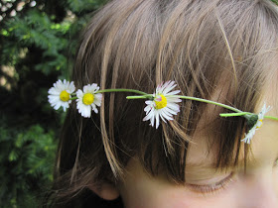

Najprej z nohtom narediš vzdolžno luknjico skozi steblo marjetice (pazi, da ostane del za luknjico dovolj velik, da se ne bo steblo razklalo do konca).

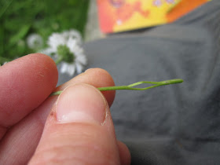
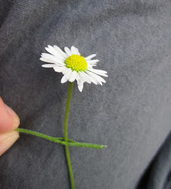
Seveda pa moramo paziti, da ne potrgamo preveč marjetic, saj je najlepše, če preprosto rastejo na travniku, trati.

Potem skozi luknjico potegneš drugo marjetico in nadaljuješ, pri tem pa pridno pomerjaš, kako dolgo verižico/venček potrebuješ. Na koncu skozi zadnjo luknjico potegneš cvetek prve marjetke in imaš sklenjen venček.

Kmalu bo začel cveteti regrat, zato bomo lahko venčke ter ogrlice naredili tudi iz regratovih cvetov.

